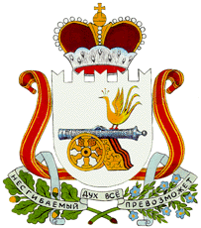

КРАСНИНСКАЯ ОКРУЖНАЯ ДУМА

РЕШЕНИЕ

от «21» февраля 2025 года № 14

Об отчёте Контрольно-ревизионной комиссии муниципального образования «Краснинский район» Смоленской области за 2024 год

Заслушав и обсудив отчёт о работе Контрольно-ревизионной комиссии муниципального образования «Краснинский район» Смоленской области за 2024 год, на основании решения постоянной комиссии по законности, правопорядку и контролю органов местного самоуправления, Краснинская окружная Дума

РЕШИЛА:

Отчёт о работе Контрольно-ревизионной комиссии муниципального образования «Краснинский район» Смоленской области за 2024 год (прилагается) принять к сведению.

Председатель
Краснинской окружной Думы И.В. Тимошенков

